Földvárszky Attila
SZAKDOLGOZAT
Budapesti Műszaki és Gazdaságtudományi Egyetem
Építészmérnöki Kar
Épületenergetikai és Épületgépészeti Tanszék

SZAKDOLGOZAT
Budapesti Műszaki és Gazdaságtudományi Egyetem
Építészmérnöki Kar
Épületenergetikai és Épületgépészeti Tanszék

Földvárszky Attila

SZAKDOLGOZAT

Állandósult állapotú két dimenziós hőtranszport modellezése

Konzulens
Dr. Várfalvi János
egyetemi docens, laborvezető

Budapest, 2014
Köszönet nyilvánítás

Ezúton köszönöm belső konzulensemnek Dr Várfalvi Jánosnak- értékes segítségét és javaslatait, mellyel lehetővé tették ennek a dolgozatnak az elkészülését.

Budapest, 2014 Junius ?

........................................
Földvárszky Attila
Mottó:

“A világ sötét lesz üres és hideg”

(Dávid Gyula)

Tartalomjegyzék
1. Bevezetés 2
1.1. Célkitűzések 2
1.2. Áttekintés 3
2. Alapfogalmak 4
2.1. Hőtranszport 4
2.2. Hőátadási tényező 5
2.3. Hőhíd 7
3. Numerikus módszer-Véges differencia módszer 9
3.1. Matematikai modell 9
3.2. Numerikus modell 10
3.3. Közbenső termikus pont 11
3.4. Szélső termikus pontok 12
3.5. Az egyenletrendszer megoldása 14
3.6. Jacobi iteráció 18
3.7. Egyenletek rendezése 20
4. A modell ellenőrzés 24
4.1. 1 dimenziós modell 24
4.2. 2 dimenziós modell 25
5. Az eszköz használatának lehetőségeiről 27
5.1. Fűtött helyiség belső sarok hőviszonyainak ellenőrzése 28
5.2. Falfűtés méretezése 30
5.3. Vázkerámia falazóelem tervezése 33
6. Összefoglalás 36
6.1. Eredmények 36
6.2. Tanulságok 36
7. Felhasznált szoftverek 37
8. Felhasznált irodalom 38
9. Melléklet 39
10. Elérhetőség 40
11. Summary 41
- Bevezetés
Dolgozatom elsősorban két, az Épületenergetikai és Épületgépészeti Tanszék által megfogalmazott feltételnek kívánt megfelelni. Legyen új és adjon valami pluszt az épület energetikus szakmának. Tulajdonképpen már a téma keresése is e feltételek mentén indult el kiegészítve egy harmadik, személyes feltétellel, hogy legyen érdekes.
Az épületfizika tanulmányaim során találkoztam a hőtranszport fogalmával és épületszerkezetekben használt számítási módszerével. Az alapvető problémát itt az jelenti, hogy a használt zárt képletek melyek leírják a hő útját a szerkezetekben, csak egydimenziós hőmozgás ideális esetében adnak helyes eredményt. A valós szerkezetek azonban hőhidakkal terheltek, melyek 2 illetve 3 dimenziós hőmozgást gerjesztenek. Ennek számítására azonban az explicit képleteink nem alkalmasak. Ekkor jött szóba a numerikus megoldás lehetősége, mely felkeltette az érdeklődésemet. Természetesen előző tanulmányaim során már hallottam a módszerről és találkoztam is néhány szoftverrel, azonban részleteit nem ismertem és soha nem készítettem még magam ilyen alkalmazást. Azt gondoltam, hogy ha egy megfelelően körülhatárolt, jól definiált feladatot választok ebben a témakörben, akkor képes leszek a feltételeknek megfelelő feladat kidolgozására.
Mivel a hőtranszportot modellező programok már régóta léteznek a piacon, magában egy ilyen szoftver elkészítése nem jelentene sem újdonságot, sem nem segítené különösképpen a szakmát, nem beszélve arról, hogy egy komolyabb tervező szoftver akár több száz „ember-év” -nyi munkát is jelenthet, ami egy diplomamunka készítésénél szóba se jöhetne. Ennek megfelelően megpróbáltam olyan általános célokat kitűzni, melyek egyrészről az oktatás segítését jelenti, más részről olyan funkciók megjelenését írják elő, melyek az átlagos modellező és tervező szoftverekből hiányoznak:
  - Célkitűzések
- Stacioner, 2 dimenziós hővezetés numerikus modellezése épületszerkezetekben lesz a vizsgálatom tárgya.
- Az elkészítendő szoftver legyen alkalmas merőleges síkokkal határolt tetszőleges épületszerkezeti metszet grafikus megszerkesztésére – lehetővé téve lokális, bonyolult metszetek hőeloszlásának, megismerését, elemzését.
- Az épületszerkezeti metszet belső pontjaira a környező hőmérséklet függvényében számítsa ki a hőmérsékleteket, és legyen alkalmas ezen hőmérsékletek numerikus illetve grafikai (színezett) megjelenítésére – (ez egy szokványos funkció)
- Az épületszerkezeti metszet belső pontjaira a környező hőmérséklet függvényében számítsa ki a hőáramok nagyságát, irányát, és legyen alkalmas ezen vektorok numerikus és grafikai megjelenítésére
- Az épületszerkezeti metszet belső pontjaira a környező hőmérséklet függvényében számítsa ki a hőáram-vektorok trajektóriáit és grafikusan ábrázolja őket – lehetővé téve az izotermák érintőinek megismerését
- Legyen lehetőség a külső/belső levegővel érintkező felületek hőátadási tényezőjének nem-konstans jellegű megadására – modellezve azt, hogy például a sarkoknál a hőátvitel jelentősen gyengébb mint az egyenes és párhuzamosan elhelyezkedő falszakaszoknál
- A dolgozat, részletességét tekintve legyen alkalmas az itt használt elmélet megértésére, mely segítségével, és átlagos informatikai ismeretekkel az érdeklődő legyen képes hasonló problémák megoldására (az oktatási célnak megfelelően).
- Az elkészült szoftver bemutatása néhány, a gyakorlatban előforduló és jellemző példán keresztül.
  - Áttekintés
A feladat végrehajtásához először meg kell ismerkednem a numerikus módszerek
- Alapfogalmak
Ahhoz hogy elindulhassunk és megérthessük a problémát, melyet meg szeretnénk oldani, meg kell ismerkednünk néhány alapfogalommal és számítással.
  - Hőtranszport
Valójában ez a fogalom a dolgozatom központi eleme. Először meg kell érteni, hogy mi is az a dolog aminek a mozgását, eloszlását ismerni szeretnénk, és milyen tulajdonságokkal rendelkezik
A hőátvitel 3 formáját ismerjük.
- Hővezetés (Kondukció) Ez a típusú hőtranszport olyan anyagokban megy végbe, melyek részecskéi közel vannak egymáshoz, így ha valamelyik részecskére jutó energia nagyobb lesz mint a mellette lévőre jutó, akkor a többlet energia miatt kialakuló hőmozgás és ennek következtében kialakuló többlet ütközés energia átadást fog eredményezni a szomszéd részére. Jellemzően ilyen anyagok a falszerkezetek, egyéb épületszerkezetek...
- Hőáramlás (Konvekció) Ez a típusú hőtranszport alapvetően más mint az Kondukció. Itt a részecskék maguk végzik a hőszállítást. Valamilyen más fizikai törvénynek engedelmeskedve a bennük tárolt energiát ők maguk viszik át egy másik helyre. Természetesen, ha útközben, vagy éppenséggel a határolófelületen találkoznak más részecskékkel, akkor az előbb ismertetett Kondukciós folyamat is végbe megy, de alapvetően a hő fizikai szállítása történik. Jellemzően ilyen anyagok a gázok illetve folyadékok, melyek részecskéi könnyen elmozdulhatnak.
- Hősugárzás (Radiáció) Ez a típusú hőtranszport szintén alapvetően különbözik mind a két előzőleg felsorolttól. Itt ugyanis egyáltalán nincs szükség semmilyen közegre. Ennél a típusú hőtranszportnál azt a fizikai törvényt kell szem előtt tartanunk, hogy minden test, ami magasabb hőmérsékletű mint az abszolút 0 fok, elektromágneses sugárzás formájában, praktikusan fotonok közvetítésével energiája egy részét kisugározza. Az elektromágneses sugársás terjedéséhez nincs szükség közegre. Az épületfizikában ennek a típusú hőtranszportnak komoly szerepe van, ennek ellenére azonban hosszú időn keresztül kevés figyelmet kapott (lsd. low-e réteg, bútorral takart falak penészesedése)
Az ismertetett folyamatokban azt láthatjuk, hogy elemi szinten valójában energiák átadásáról van szó. Ez a folyamat a kiegyenlítődés irányába mutat, melyet a termodinamika törvényei irányítanak. Ennek köszönhetően amit mi magasabb szinten láthatunk az egy úgynevezett hőmozgás, melynek iránya a melegebb helyről a hidegebb felé mutat, mértéke pedig arányos a két vizsgált pont hőmérsékletének különbségével. Ebben implicit módon benne van az is, hogy egy valós szerkezetben vagy anyagban a hő útja 3 dimenziós. A következő példákban a könnyebb megértés kedvéért 1 dimenziós, stacioner, forrásmentes hőtranszportot tekintünk.
Épületszerkezetekben elsősorban a hővezetés dominál, ezért vizsgáljuk meg ezt egy kicsit részletesebben. Vegyünk egy tetszőleges anyagot. Tekintsük két d távolságra elhelyezkedő pontját, melyeknek a hőmérséklete t1 [°C] és t2 [°C]. A hőmérséklet különbség mint potenciálkülönbség generálni fog a két pont között egy, a magasabb hőmérsékletű pont felől az alacsonyabb hőmérsékletű pont felé mutató q[W/m²] hőáramot. Ez az áram, mely azt mutatja meg, hogy 1 m2 homlokfelületen 1m vastagság esetén 1K hőmérséklet különbség hatására hány W áram áramlik át, analóg módon a villamos modellhez, arányos lesz a vezetőképességgel vagyis egy jobb vezetőképességű anyagon adott potenciálkülönbség és vastagság esetén nagyobb áram fog átfolyni. Hőáram esetén az anyagnak ezt a tulajdonságát nevezzük hővezető képességnek, melyet λ-val jelölünk és a mértékegysége [W/mK]. (1. ábra)
A képletből az is látszik, hogy két pont között, ha az homogén anyagból áll, lineáris módon alakul ki a hőmérséklet eloszlás.
q[W/m²]
t1 [°C]
t2 [°C]
λ
1. ábra
Hőáram kialakulása két pont között
  - Hőátadási tényező
A testek, esetünkben az épületszerkezetek rendelkeznek külső felülettel. Azt már megismertük, milyen hőátadási mechanizmusok működnek a testeken, anyagokon belül, de meg kell tudni azt is, hogy mi történik a határfelületeken.
Először tekintsük a szabad felületeket, melyek levegővel érintkeznek Általánosságban elmondható, hogy egy anyag felülete hidegebb/melegebb a környező levegő hőmérsékleténél, függően attól, hogy az anyag másik oldalán a hőmérséklet hidegebb vagy melegebb mint az itteni levegő hőmérséklete. Csak speciális esetekben fordulhat elő, hogy egy fal felület azonos hőmérsékletű a levegő hőmérsékletével (ambiens hőmérséklet). A hőmérséklet csökkenés/növekedés mértéke arányos egy tényezővel melynek neve hőátadási tényező, jele α. mértékegysége pedig [W/m²K]. Az árbán (2. ábra) látható, hogy mivel 1 dimenziós, stacioner, forrásmentes állapotról van szó, ezért a belépő q áram és a kilépő q áram azonos.
te
t2
t1
αe
αi
q
q

2. ábra
Hőáram a határolófelületeken

Maga a hőátadás rendkívül összetett jelenség. Befolyásolja a kialakuló konvekció, a sugárzás, a hőáramlás iránya... Azért hogy a gyakorlatban számolni tudjunk, főbb épületszerkezeti elemekre általános esetekre meghatároztak egy-egy α értéket (3. táblázat):
Szerkezet neve | Külső α [W/m2K] | Belső α [W/m2K]
Külső fal és nyílászáró | 24 | 8
Belső fal és nyílászáró | 8 | 8
Lapostető és felülvilágító | 24 | 10
Belső födém (felfelé hülő) | 12 | 10
Belső födém (lefelé hülő) | 8 | 6
Árkádfödém | 20 | 6
3. táblázat
Hőátadási tényezők [4]

Mivel ez a módszer csak a szerkezet funkcióját és elhelyezkedését veszi figyelembe és nem törődik a geometriával és egyéb befolyásoló tényezővel, esetenként félrevezető eredményhez vezethet.
Végül nézzük a két különböző anyag határfelületén fellépő hőátadás esetét. A gyakorlatban, mivel a két felület közvetlenül kapcsolódik egymáshoz, ezért se konvekció, se sugárzás nem lép fel, így nincs szükség hőátadás számítására.
  - Hőhíd
Az eddig elmondottak alapján egy hosszú falszakasz esetén explicit képletekkel, bármelyik pontjában számíthatóak a hőáramok. Ezt az esetet egydimenziós, állandósult állapotú, forrásmentes hővezetésnek hívjuk. Az ismertetett egyenletek egyszerű átrendezésével megkapjuk a rétegrendi hőátbocsátási tényezőt is tartalmazó hőáram képletét (4. ábra)
te
t2
q
ti
t1
αe
αi

4. ábra
1 dimenziós stacioner hőáram egy rétegen

Ha ilyen egyszerű lenne a helyzet az épületszerkezetekben, akkor kész is lennénk. Használva ezt a képletet minden pontban meghatározhatóak lennének a hőmérsékletek illetve a veszteségek. A valóságban azonban az épületszerkezetekben a következő esetek illetve ezek tetszőleges variációi fordulnak elő:
- Inhomogén szerkezetek (különböző hővezető képességű anyagok a rétegrendre merőlegesen.
- Geometriai változások (sarkok, törések, túlnyúlások, eltérések a falak párhuzamosságától...)
- Hőátadási tényező változása a felületek mentén (berendezési tárgyak árnyékoló hatása, felületek dőlésváltozása, sarkok...)
Ilyen esetekben, könnyen belátható, hogy nem biztosítottak a feltételek az. 1 dimenziós hőáram kialakulásához vagyis ahhoz, hogy a szerkezet keresztmetszetében lévő tetszőleges pontnak csak a kültér és a beltér irányába eső szomszédai legyenek eltérő hőmérsékletűek. Ez viszont azt eredményezi, hogy egy pontból a hőáram nem feltétlenül a legrövidebb úton igyekszik a kijutni a hidegebb tér felé, hanem megtörik az iránya és a keresztmetszetben tetszőleges utat is bejárhat. Ezt a jelenséget nevezzük hőhídnak. A következő három ábrán (5. ábra, 9. képlet, 10. képlet) példákat láthatunk a hőhidak kialakulására. A kék vonal a szerkezet „hideg oldali”, a piros vonal pedig a „meleg oldali” élét .jelenti. A zöld körök egy-egy diszkrét pontot jelölnek ki a keresztmetszetben, a pontokból húzott vektorok pedig a pontból induló hőáramok irányát és relatív nagyságát reprezentálják.

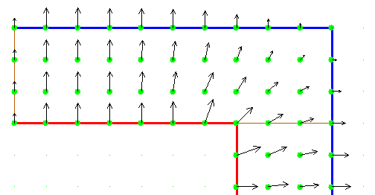
5. ábra
Hőhíd geometria változás miatt
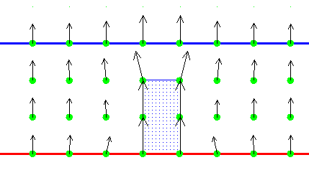
6. ábra
Hőhíd inhomogenitás miatt
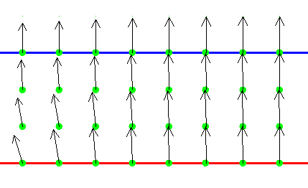
7. ábra
Hőhíd változó hőátadási tényező miatt

Ezekben az esetekben már nem használható a zárt képletünk (4. ábra). A hőhidas keresztmetszet egy rá merőleges metszetében belépő és a kilépő áramok is megjelennek..
- Numerikus módszer-Véges differencia módszer
A probléma megoldására numerikus módszer adódik a legkézenfekvőbbnek. Ezt a módszert akkor alkalmazzák, amikor egy folytonos matematikai problémának, melyet bonyolult differenciál egyenletek írnak le, nem létezik egzakt megoldása, vagy csak nagyon nagy erőfeszítés árán lehetne eljutni hozzá.
A numerikus módszerek egyik típusa, melyre választásom esett, a véges differencia módszere. Itt a fizikai modellt leíró matematikai modellt diszkretizáljuk, vagyis differenciálisan végtelen kis felbontás helyett véges nagyságú távolságokat veszünk és ezek mindegyikére egyenként állítunk fel egyenletet (melyek a numerikus modellt alkotják) és oldjuk meg őket
Meg kell említeni, hogy a folyamat során rengeteg feltevést, elhanyagolást, egyszerűsítést és ezeknek folyamanyaként hibát vagyunk kénytelenek a rendszerbe vinni. A hibák és azok kezelése igen fontos, de dolgozatomban nem kiemelt jelentőségű, ezért nem kívánok részletesebben foglalkozni vele. Tudomásul kell azonban vennünk a létezésüket és azt is, hogy alapvetően kevés befolyásunk van rá. Csak megemlítem, hogy 5 különböző hibaforrás létezik. Ezek a modellhiba, mérési hiba, képlethiba, diszkretizációs hiba valamint a kerekítési és ábrázolási hiba. Ezek közül egyedül a diszkretizációs hiba, melyet bizonyos határok között tetszőlegesen csökkenthetünk a terünk felbontásának növelésével (a rácspontok számának növelésével). Az elkészült szoftver lehetőséget nyújt rá, hogy ezt az értéket a felhasználó szabadon, meghatározott tartományban változtathassa. Természetesen ennek ára van. A felbontás növelése sokszorosára növeli a memória szükségletet és a végrehajtási időt.
  - Matematikai modell
Két út kínálkozott a feladat megoldására. Az első, hogy a hővezetés általános differenciálegyenletéből induljak ki, melynek stacioner, forrásmentes, kétdimenziós megoldását (8. egyenlet) diszkretizáljuk.

8. egyenlet
Hőmérleg egyenlet

Én azonban a könnyebb és szemléletesebb megoldást választottam. A kiindulási differenciál egyenletem egy vizsgált térfogatrészre vonatkozó hőmérlegből indul ki (9. képlet).

9. képlet
Hőmérleg egyenlet

dQ – Belső energia megváltozása
dQ1 – Időegység alatt a térfogategységben szolgáltatott hőmennyiség
dQ2 – A felületen át a térrészbe belépő én kilépő hőmennyiség
Mivel forrásmentes rendszert vizsgálok a dQ1=0
Mivel stacioner a folyamat, ezért dQ=0
Így tehát egy térfogategységbe, a mi esetünkben területegységbe belépő és kilépő hőmennyiség azonos. Ezenkívül felhasználom a hőáramra vonatkozó összefüggést, mely már magyarázat nélkül ugyan, de szerepelt (1. ábra), szintén a hővezetés általános differenciálegyletéből jön ki (10. képlet). Azt láthatjuk az egyenletekből, hogy minden elemi pontba, a be és kilépő áramok előjeles összege nulla. Ezenkívül az áram, ha az két szomszédos pont között lép fel, akkor egyenesen arányos a két pont közötti létrejött hőmérséklet-különbséggel és a közöttük fennálló hővezető képességgel valamint fordítottan arányos a közöttük lévő távolsággal. Ha viszont szélső pontról van szó, akkor ott úgynevezett peremfeltételeket kell előírnunk.

10. képlet
  - Numerikus modell
Egy Vertikális-Horizontális tájolású négyzethálót - nem feltétlenül azonos oldalhosszúságú – feszítek a vizsgált keresztmetszetre oly módon, hogy a keresztmetszet szélei/élei mindenképpen egy négyzet közepére essenek. Minden négyzet geometriai közepét megjelölöm, mint „termikus pont”.
Így tehát adódnak az úgynevezett közbenső termikus pontok (t_{i,j}), melyeknek négy közvetlen szomszédja van (12. ábra), északon (t_{i,j+1}), keleten (t_{i+1,j}), délen (t_{i,j-1}) és nyugaton (t_{i-1,j}) és csak velük van közvetlen termikus kapcsolata. Ezenkívül adódnak az úgynevezett szélső termikus pontok (15.ábra), melyeknek csupán 2 vagy 3 közvetlen másik termikus pont kapcsolata van. Ez utóbbiak, helyzetükből adódóan egy vagy akár két irányba is csak fél oldalhosszúságú négyzethálót birtokolnak. Ezekre a pontokra a szabad irányokból peremfeltételeket írunk elő. lsd 3.4 Szélső termikus pontok
Meg kell említenem, hogy a hőáramok tárgyalása során egy egyszerűsítést alkalmaztam. Általában hőáramok esetén a q jelölést használom, mely fajlagos hőáramot vagyis 1 m² homlokfelületre vonatkozó teljesítményt jelent. Ennek csupán praktikus okai vannak, a szoftver természetesen [W] értéket számol. Kérdés az az, hogy mi jelenti a homlokfelületet. Először is a hőáramokat a vektorok vertikális és horizontális összetevőiből külön számolom. Így tehát adódik a homlokfelület egyik oldalaként a vektorra merőleges négyzetháló oldala. A másik oldal pedig a keresztmetszetre merőleges irányba mutat, de a hossza nem adott. Én úgy számoltam, hogy ezt fajlagos értékként 1m-nek vettem, tehát az eredmény valójában nem [W], hanem egy 1m magasságú/szélességű, a metszet irányától függő, szakaszra jutó teljesítmény vagyis [W/m]
  - Közbenső termikus pont
ti,j
ti+1,j
ti-1,j
ti,j+1
ti,j-1
λi,j+1
qi,j-1
λi-1,j
λi+1,j
Δxi-1,j
Δyi,j-1
Δyi,j+1
Δxi+1,j
qi,j+1
qi-1,j
qi+1,j
λi,j-1
11. ábra
Közbenső termikus pont
A közbenső termikus pontok csak ezzel a 4 közvetlen szomszédjával vannak termikus kapcsolatban, tehát hőáram csak felőlük illetve feléjük folyhat. Ahogy az előző fejezetben felírtuk a befelé és a kifelé folyó hőáramok előjeles összege 0. Ennek értelmében:

12. képlet
A jelölés alapján minden vizsgált termikus pontba befelé áramlik az áram. Természetesen előre nem tudhatjuk az irányokat, ezert választanom kellett egy meghatározott irányt, hogy egységesen tudjam kezelni a teljes rendszert. A választásom a befelé irányuló áramokra esett, melyek a + értéket fogják jelenteni. Ha a számítás eredményeként – érték jön ki, akkor az azt jelenti, hogy valóságban az áram az ellenkező irányba mozog.
A termikus pont és a szomszédja között lévő anyag hővezetési tényezője λ, mely mind a 4 irányban különböző lehet (λ_{i-1,j}, λ_{i+1,j}, λ_{i,j-1}, λ_{i,j+1}). Ugyan így a közöttük lévő Δ távolságok szintén különbözhetnek (ΔX_{i-1,j}, ΔX_{i+1,j}, ΔY_{i,j-1}, Δy_{i,j+1}).
A Δ távolságokról annyit érdemes még megjegyezni, hogy két szomszédos pont közötti érték korrekt eljárás esetén 1/2 Δ_{kl}+1/2 Δ_{mn} lenne, de bátran számolhatunk a Δ értékkel, mert a felbontás során a horizontális távolságok mindig azonosak, ugyanígy a vertikális távolságok is.
Ezeket figyelembe véve felírhatjuk minden közbenső termikus pontra a hőmérlegegyenletet véges differencia módszer alkalmazásával (13. képlet)

13. képlet
Közbenső termikus elemre vonatkozó hőmérlegegyenlet
  - Szélső termikus pontok
Differenciál egyenletek megoldásához peremfeltételek megadása szükséges. Esetünkben 3 fajta peremfeltételt tudunk definiálni, az úgynevezett első, másod illetve harmadfajú peremfeltételeket. Ezeket a peremfeltételeket azokra a termikus pontokra kell alkalmazni, melyeknek nincs 4 közvetlen kapcsolatuk, vagyis a vizsgált terület szélén helyezkednek el. A peremfeltételekkel tulajdonképpen kipótoljuk a hiányzó kapcsolatokat.
Az elsőfajú peremfeltétel az amikor a szélső termikus pontnak közvetlenül megadjuk a T hőmérsékletét. Ekkor az adott pontra semmilyen számítást nem végzünk, hiszen megvan a végeredmény, csupán a szomszédos pontok számításához használjuk fel. A számítógépes modellemben ez a fajta peremfeltétel nem szerepel. Egyszerűen kiváltható a harmadfajú peremfeltétel egy jól megválasztott α-jának alkalmazásával.
A másodfajú peremfeltétel azt írja elő, hogy az adott irányba nem folyik hőáram: (14. ábra). Olyan élekre alkalmazzuk, melyek körül feltételezhető, hogy mentes a hőhíd hatásától, vagyis csak a belső és külső falra merőleges (élirányú) hőáramok jönnek létre. A szoftverben ezt a peremfeltételt „Szimmetria él”-nek neveztem el. Egy olyan könnyítés van a szerkesztésben, hogy ha a megrajzolt keresztmetszet valamelyik élére nem definiáltam peremfeltételt, akkor azt automatikusan másodfajú peremfeltételnek (Szimmetria élnek) tekinti.
Már említésre került a szélső termikus pontok speciális helyzete vagyis, hogy a szélre merőleges irányban értelemszerűen csak fél oldalhosszúságú négyzetháló jut. Ebből az is következik, hogy a szél irányába eső áramok csak fele nagyságúak lesznek, mintha közbenső pontról lenne szó.
ti,j
ti+1,j
ti,j+1
ti,j-1
λi,j+1
qi,j-1
λi+1,j
Δyi,j-1
Δyi,j+1
Δxi+1,j
qi,j+1
qi+1,j
λi,j-1
14. ábra
Ebben a példában egy nyugati szélen elhelyezkedő szélső pontot láthatunk melynél csak 3 irányba folyhat a hőáram.

15. képlet

Ennek megfelelően a 16.képlet szerint alakul az erre a pontra vonatkozó hőmérleg egyenlet. Ez csak 1 eset az előfordulható 8 eset közül. Lehet 4 eset amikor csak 3 irányba van kapcsolat (a pont egy élen helyezkedik el) és lehet 4 db olyan eset, amikor csak 2 irányú kapcsolata van (a pont egy sarkon helyezkedik el). Ezeket az eseteket egyenként mind fel lehet írni, néhány index átírásával. Lényegi különbség nincs köztük, ezért nem is közöltem őket.
Végül maradt a harmadfajú peremfeltétel.
ti,j
ti+1,j
ti,j+1
ti,j-1
λi,j+1
qi,j-1
λi+1,j
Δyi,j-1
Δyi,j+1
Δxi+1,j
qi,j+1
qi+1,j
λi,j-1
αi-1,j
Ti-1,j
16. ábra

Ez azt a helyzetet hivatott leírni amikor egy szélső termikus pont a szabad oldalról levegővel érintkezik. Magyarázat nélkül használtuk már ezt az összefüggést is (2. ábra). Tekintsük a 16. ábra-t. Itt szintén csak egy esetet ábrázolok a lehetséges 4 közül, amikor a szélső pont a nyugati oldalon helyezkedik el. Ebben az esetben a peremfeltétel a következőképpen néz ki (17. képlet)

17. képlet

Szintén egyszerűen felírható a másik három eset is, de mivel alapvető különbség nincs ezért ezeket sem közlöm külön.
A szoftverben a harmadfajú peremfeltétel „Szabad felszín” elnevezéssel szerepel. Plusz funkcióként be van építve egy olyan lehetőség, hogy egy él mentén elhelyezendő harmadfajú peremfeltételnek ne csak egy konstans α-t, hanem egy intervallumot ( -tól -ig értéket) adjunk meg. Ha például egy belső fal középső szakaszára egy szabványos α=8 értéket adunk meg, de a sarokban már egy jóval alacsonyabb értéket, akkor ezzel modellezni tudjuk, hogy a sarkokban a sugárzással kapott hő jóval alacsonyabb mint egy középső falszakasz esetén.
  - Az egyenletrendszer megoldása
Ha n számú csomópontunk van, akkor most rendelkezésünkre áll n db lineáris egyenlet n db ismeretlennel. Ha rendelkezünk első- illetve harmadfajú peremfeltétellel, akkor az egyenletek között szerepel olyan melynek 0-tól különböző konstansa van, így az egyenletrendszerünk inhomogén. Könnyen bizonyítható az is, hogy lineárisan függetlenek az egyenleteink vagyis nem állíthatóak elő a többi egyenlet lineáris kombinációjaként.
Az egyenletünket fel tudjuk írni mátrix alakban Lt. = b. Ahol b jelenti a konstansok vektorát, a t jelenti az ismeretlen hőmérsékletek vektorát végül pedig a L jelenti az együtthatók mátrixát.
Egy lineáris egyenletrendszer megoldhatóságának elégséges és szükséges feltétele, hogy a b vektor előállítható legyen az L oszlopvektorainak lineáris kombinációjaként, vagyis együtthatók mátrixának rangja egyenlő a konstanssal kiegészített együtthatók mátrixának rangjával. rg(L)=rg(L|b) A rang a mátrix lineárisan független oszlopainak/sorainak maximális száma. Mivel tudjuk, hogy minden egyenlet lineárisan független ezért rg(L)=n. De azt is tudjuk, hogy a b -vel kiegészített L mátrix rangja nem változik, ebből tehát az következik, hogy az egyenletrendszerünk egyértelműen megoldható.
Miután megbizonyosodtunk, hogy megoldható az egyenletrendszerünk, vizsgáljuk meg közelebbről, hogy hogyan is néz ki a mátrixegyenlet. A t vektor egyértelmű, ez az ismeretlen, az egyes csomópontok hőmérsékleteit tartalmazza (T₁, .T₂,...T_{n})
A b vektor egy közbenső termikus pont illetve másodfajú peremfeltétel esetén 0-t tartalmaz, elsőfajú peremfeltétel esetén tartalmazza a hőmérséklet értékét, harmadfajú peremfeltétel esetén pedig a megfelelő αT értéket.
Az L mátrix leírása egy kicsit bonyolultabb, ezért a jobb megértés érdekében vegyünk egy konkrét példát, melyben legyen belső pont, és legyenek külső pontok is különböző peremfeltételekkel. Ezeknek megfelelő legkisebb felosztást egy 3X3 rácshálózat 9 db termikus ponttal ír le (18. ábra).
T3,2 α3,2
T1,1
T2,1
T3,1
T1,2
T2,2
T3,2
T1,3
T2,3
T3,3
T3,3 α3,3
T3,1 α3,1
T1,2 α1,2
T1,1 α1,1
T1,3 α1,3
q1,1=0
q2,1=0
q3,1=0
q1,3=0
q3,3=0
T2,3
18. ábra
Konkrét példa a termikus pontok számítására

Azt látjuk, hogy T2,2 a belső pontunk, és az összes többi külső. Az első oszlopban elhelyezkedő szélső pontokra NY-i irányból és az utolsó oszlopban elhelyezkedő szélső pontokra K-i irányból harmadfajú peremfeltételeket írtunk elő. Az alsó sorban elhelyezkedő szélső pontokra D-i irányból valamint a felső sorban elhelyezkedő két szélső sarokpontra É-i irányból másodfajú peremfeltételeket határoztunk meg. Végül a T2,3 pontra É-i irányból elsőfajú peremfeltételt szabtunk meg.

19. képlet
Hőmérséklet (t) és Konstans (b) vektorok a példához

 |  | 0 |  | 0 | 0 | 0 | 0 | 0
 |  |  | 0 |  | 0 | 0 | 0 | 0
0 |  |  | 0 | 0 |  | 0 | 0 | 0
 | 0 | 0 |  |  | 0 |  | 0 | 0
0 |  | 0 |  |  |  | 0 |  | 0
0 | 0 |  | 0 |  |  | 0 | 0
0 | 0 | 0 |  | 0 | 0 |  |  | 0
0 | 0 | 0 | 0 | 0 | 0 | 0 | 1 | 0
0 | 0 | 0 | 0 | 0 |  | 0
20. képlet
Együttható mátrix (L) a példához

Most tehát rendelkezésünkre áll az együtthatók mátrixa, a konstansok vektor és a változók vektora. Az a feladatunk, hogy megoldjuk az egyenletet. Ehhez meg kell határozni az együttható mátrix inverzét és össze kell szorozni a konstans vektorral. t=L⁻¹b
Egy konkrét példán keresztül ezt be is fogom mutatni, most azonban előtte vizsgáljuk meg az együtthatók mátrixát. Három fontos dolgot kell megállapítanunk. Az egyik, hogy gyors, egyszerű megoldást adhat, abban az esetben ha kevés számú csomópontot szeretnénk meghatározni, azonban jellemzően a csomópontjainkat, a nagyobb pontosság és részletesség miatt sok száz esetenként sok tízezer csomópontból állnak. Vegyünk például egy 1m oldalhosszúságú négyzetkeresztmetszetet ahol cm-es részletességgel szeretnénk ismerni a hőeloszlást. Ez pedig 100X100=10000 egyenletet, következtetésképp egy 10000X10000-es mátrixot jelent. Könnyen belátható, hogy ennek az adathalmaznak a tárolása és kezelése olyan erőforrásigényeket támasztana, melyre az asztali számítógépeink nincsenek felkészülve.
Észrevehetünk azonban egy másik fontos jellemzőt is, jelesül, hogy garantáltan ritkamátrixot kapunk. Egy-egy sorában maximum 5 db 0-tól különböző érték szerepelhet, melybe a főátló minden esetben beletartozik. Végül bizonyítható ugyan, de egyszerű megfontolás alapján könnyen belátható az is (az egyenletek világosan mutatják), hogy a főátlóban szereplő érték minden esetben nagyobb mint az az ő sorában szereplő értékek abszolút értékének összege.
Ezek a tulajdonságok abban segítenek minket, hogy megfelelő eljárást találjunk az egyenleteink megoldásához. Örömmel tapasztalhatjuk hogy a lineáris egyenletrendszerek megoldására rendelkezésünkre álló eljárások között a Jacobi iterációnak nevezett eljárás pont ezen feltételek megléte esetén tud jól és hatékonyan működni.
  - Jacobi iteráció
Ezt az eljárást ritka-mátrixú egyenletrendszereken, több száz egyenlet esetén szokták alkalmazni. Működésének azonban van egy szigorú feltétele. Csak akkor konvergál az eljárás ha a mátrixunk domináns főátlójú rendszer (21. képlet)

21. képlet
Domináns főátló feltétele

A szigorú matematikai bizonyítást nem mutatok be, azonban ha egy pillantást vetünk a példánkat bemutató mátrixra (20. képlet), melyben szinte minden előforduló esetet számba vettem, akkor abból kitűnik, hogy minden sorában a főátlóban lévő érték abszolút értéke garantáltan nagyobb mint az adott sorban elhelyezkedő többi érték abszolút értékeinek összege.
Most nézzük a módszer lényegét:
- Fejezzünk ki minden egyenletből egy változót (értelemszerűen minden egyenletből másik változót). Mi mindig azt a változót fogjuk kifejezni, ami az adott egyenlet központi eleme vagy másként megfogalmazva azt a változót melynek együtthatói a főátlóba kerülnek.
- Válasszunk egy kiindulási vektort, vagyis kezdőértéket a változók számára
- Helyettesítsük be a kezdőértékeket az egyenletekbe
- A kapott megoldásvektor lesz a következő iterációs lépés kiindulási vektora.
- Ismételjük az utolsó két lépést addig amíg megfelelő pontosságú nem lesz a megoldásvektor.
Nézzük a következő példát. Jelentse a t az ismeretlen hőmérsékletet egy adott termikus pontban, az első index az elvégzett iterációk számát, a második index pedig az azonosítóját. Legyen a legelső kiindulási vektor t₀=[0,0,0...0], vagyis t_{0,1}=0, t_{0,2}=0 ... t_{0,n}=0. (Mivel lineáris egyenletrendszerről van szó nyugodtan választhatunk minden termikus pontnak 0ºC kezdőértéket, garantáltan a jó érték felé fog konvergálni). A Jacobi iteráció módszerét felhasználva az első iterációban a t₀=[0,0,0...0] vektor lesz a bemenő paraméter minden t1,i érték meghatározásához. Az iteráció végén tehát rendelkezünk egy t₁ =[t_{1,1}, t_{1,2}, t_{1,3}, ,,...t_{1,n}] megoldásvektorral, mely a következő iteráció kiindulási vektora lesz. A k. lépés után a megoldásvektorunk t_{k} =[t_{k,1}, t_{k,2}, t_{k,3}, ,,...t_{k,n}]. Ha úgy találjuk, hogy a k-1. lépés és a k. lépés során kapott t hőmérsékletek különbségei közül a legnagyobb, kisebb mint egy előre meghatározott k küszöbérték, (23.képlet) akkor megállítjuk az iterációt és a tk -t tekintjük a megoldásvektornak

22. képlet
Kiszállási feltétel

A konvergencia sebességét jelentősen tudjuk javítani, ha a számítások során nem a kiindulási vektor értékeit helyettesítjük be, hanem az adott iterációban már kiszámított vektorkomponenseket használjuk fel. Ennek a módszernek a neve Gauss-Siedel iteráció. A megvalósult szoftverben pontosan ezt a módszert alkalmaztam.
  - Egyenletek rendezése
A Gauss-Siedel iteráció használatának érdekében a termikus pontokra felírt egyenletekből ki kell fejezni egy-egy változót. Már említettem, hogy praktikus okokból mi azt a változót emeljük ki mindig az egyenletből mely pontra felírtuk az egyenletet.
Nézzünk tehát néhány azokat az eseteket, amikor a vizsgált pont közbenső vagy szélső pont, másod illetve harmad fajú peremfeltétellel. Nem mutatom be azokat az eseteket, melyekben a pontok sarkokra esnek. Itt a vizsgált pontnak 2 független peremfeltétele lehet vagyis 4*4=16 különböző eset. Mivel ezek közlése nem jelentene plusz információt ezért ezeket nem részletezem, de az eddigiek alapján nagyon egyszerű módon meghatározhatóak, ha szükséges.

23. képlet
Közbenső termikus pont hőmérséklete

24. képlet
Ny-i szélső termikus pont hőmérséklete harmadfajú peremfeltétellel

25. képlet
K-i szélső termikus pont hőmérséklete harmadfajú peremfeltétellel

26. képlet
É-i szélső termikus pont hőmérséklete harmadfajú peremfeltétellel

27. képlet
D-i szélső termikus pont hőmérséklete harmadfajú peremfeltétellel

28. képlet
Ny-i szélső termikus pont hőmérséklete másodfajú peremfeltétellel

29. képlet
K-i szélső termikus pont hőmérséklete másodfajú peremfeltétellel

30. képlet
É-i szélső termikus pont hőmérséklete másodfajú peremfeltétellel

31. képlet
D-i szélső termikus pont hőmérséklete másodfajú peremfeltétellel

Azért részleteztem ezeket az egyenleteket, hogy észrevegyük a szabályosságot, és láthassuk, hogy mennyire egyszerűen automatizálható. Az algoritmus, amit használtam a következő:
- Töltsük fel 0 értékkel minden termikus pont hőmérsékletét mint kiindulási érték.
- Indítsunk egy k ciklust
- Indítsunk egy t ciklust 1 től n-ig vagyis a termikus pontok számáig
- Vedd a következő t termikus pontot
- Képezzünk egy törtet, mely eredménye a termikus pont hőmérséklete lesz
- Indítsunk egy d ciklust mondjuk É-i irányból kezdve az óramutató járásának megfelelően körbe járva a t termikus pontot
- Vedd a következő d irányt és az által meghatározott pontot
- Ha ez termikus pont, akkor akkor a számlálóhoz add hozzá a következő törtet: A termikus pont hőmérséklete mint változót szorozd meg a két pont között található λ-val és oszd el a két pont közötti távolsággal. A nevezőhöz pedig add hozzá a következő törtet: A két pont között található λ-t oszd el a két pont közötti távolsággal.
- Ha ez másodfajú peremfeltétel, akkor nem nyúlunk a törthöz,
- Ha ez harmadfajú peremfeltétel, akkor a számlálóhoz add hozzá a peremfeltétel α-jának és T-jének szorzatát, a nevezőhöz pedig add hozzá a peremfeltétel α-ját.
- Végül pedig ha ez elsőfajú peremfeltétel, akkor a termikus pont vegye fel a peremfeltétel által meghatározott hőmérsékletet, ne vegyen tudomást az eddig összeállított törtről és szakítsa meg a d ciklust, vagyis a termikus pont körbejárását és ugorjon a 14. pontra
- Zárd a d ciklust, vagyis ha van még a termikus pont körül be nem járt irány akkor vissza a 7. pontra
- A kapott törtbe helyettesítsük be a szomszéd pontok hőmérsékletét mint ismeretlent és így megkapjuk a t termikus pont hőmérsékletét. Ezt rögzítsük.
- Zárd a t ciklust, vagyis ha van még ebben az iterációban nem vizsgált termikus pont, akkor vissza a 4. pontra.
- Ha az ebben az iterációban (k ciklusban) kapott hőmérsékletek és az előző ciklusban kapott hőmérsékletek különbségei közül a legnagyobb, kisebb mint mondjuk 1 ezrelék, akkor megállítjuk az iterációt, egyébként vissza a 3. pontra.
- A termikus pontok aktuális értéke az egyenletrendszerünk eredménye
Tulajdonképpen ez a néhány sor a lelke az egész programnak és ebből is a 8-13 pontig tartó rész, ami az egyenletek összeállításáért felelős.
- A modell ellenőrzés
Ebben a fejezetben két egyszerű elrendezésen keresztül szeretném igazolni, hogy a modellem helyes eredményt produkál
  - 1 dimenziós modell
Ebben az esetben egyrészről kézzel, másrészről az elkészült szoftver segítségével kapott eredményeket vetem össze. A teszt elvárt eredménye az, hogy a két számítás legalább két tized pontossággal megegyezik.
A csomópont amit vizsgálok:
- dx = 0.3 m
- dy= 0.3 m (Hőáram iránya)
- λ=0.45 W/mK
- t_{i}=20 ºC
- α_{i}=8
- t_{e}=-13 ºC
- α_{e}=24
Számítás alapján (32. képlet) a be-/kifolyó hőáram Q=11.88 W. (a keresztmetszetre merőlegesen 1 m hosszra vonatkoztatva)

32. képlet

A modell eredményeként (33. ábra) a befolyó és kifolyó áramok összege is 11.88 W. Ezt az eredményt 3cm X 3cm élhosszúságú rácshálózat esetén 10⁻⁵ pontosság (hőmérsékleti eltérés engedélyezése két iteráció között) esetén tudtam produkálni. Az ábrán a D-i oldalon befolyó áramok összegét látjuk, mivel egyszerre csak egy élen be/kifolyó áramok jeleníthetők meg.
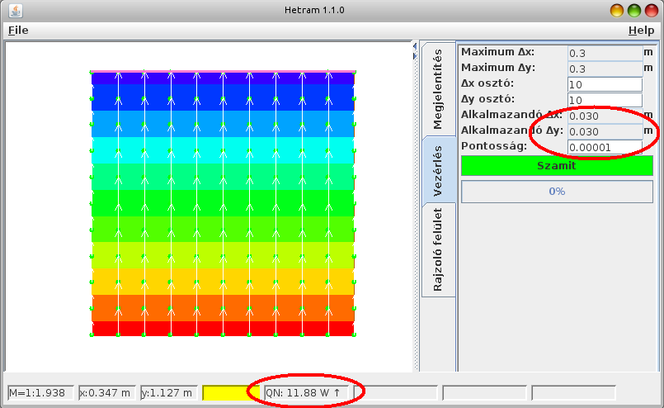
33. ábra
1 dimenziós hőáram ellenőrzés
  - 2 dimenziós modell
Itt a vizsgálat csupán arra irányulni, hogy ellenőrizzem szoftver által kiszámított bejövő és távozó áramok egyenlőségét egy hőhidas szerkezetben.
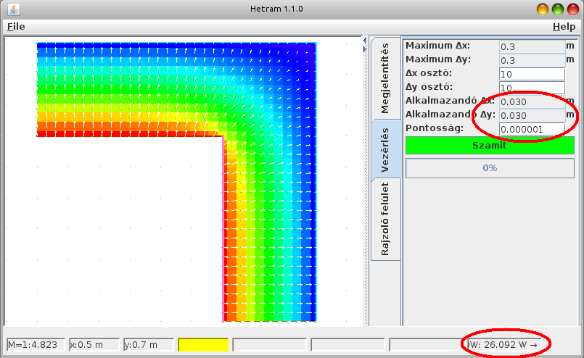
34. ábra
2 dimenziós hőáram ellenőrzés
Mint már említettem, technikai okok miatt egyszerre csak egy élen áthaladó áramok összege jeleníthető meg, ezért a (34. ábra) rajzon a NY-i függőleges élen beáramló áram értéke látható, mely jelen esetben 26.092 W. A csomópont szimmetriájából adódóan a D-i horizontális éle mentén is ugyanennyi áram áramlik be, és az ellenőrzés eredményeként ugyanezeket az értékeket kaptam mint hőkiáramlás, mind a K-i vertikális mind az É-i horizontális élek mentén.

- Az eszköz használatának lehetőségeiről
Mire is használható a dolgozat keretében megírt szoftver? Alapvetően egy kétdimenziós stacioner hőtranszport modellező szoftverről van szó. A grafikus felülete segítségével egy tetszőleges bonyolultságú, lehetőleg kis kiterjedésű épületszerkezeti csomópont megrajzolása, az épületszerkezeti elemek beparaméterezése, valamint a peremfeltételek megadása lehetséges. A rajz elkészítése után megadhatjuk a raszter méretet, mely kijelöli a termikus pontokat, majd elindíthatjuk a számítást. A számítás a felület nagyságától és a felbontástól függően néhány másodperctől akár néhány óráig is tarthat. Ha befejeződött, akkor a felület minden termikus pontjához egy-egy szín rendelődik, mely a pont hőmérsékletére lesz jellemző.
Eddig semmi új nincs, minden 2d hőtranszport modellező szoftver rendelkezik ezekkel a funkciókkal. Ami újdonság, és amiért elkészült ez a munka, az a következő:
- Harmadfajú peremfeltétel megadása esetén az α számára egy tartományt adhatunk meg egy adott hossz mentén, modellezve a geometriai változások vagy takarás miatti hőátadási tényező változását.
- A számítás végén megjeleníthetjük a termikus pontokban a hőáram vektorát
- A számítás végén megjeleníthetjük a termikus pontokban a hőáram vektorának horizontális és vertikális összetevőt.
- A számítás végén megjeleníthetjük a termikus pontokban a hőáram trajektóriáit, vagyis az izotermák érintőit.
- A számítás végén megjeleníthetjük a termikus pontokban a hőmérsékletet numerikus alakban is
- A számítás végén a kurzor segítségével barangolhatunk a csomóponti keresztmetszet pontjaiban és státuszlistában automatikusan megjelenik a kurzorhoz legközelebb eső termikus pont hőmérséklete valamint vertikális és horizontális irányba mutató hőáram értéke.
Ezek a funkciók egy részről mélyebb és alaposabb elemzést tesznek lehetővé más részről a többlet információk megjelenítésével segítséget nyújthatnak az oktatásban a különböző jelenségek jobb megértetésében és szemléltetésében.
A dolgozat keretében 3 különböző esetet mutatok be, melyekkel demonstrálni kívánom a szoftver hasznosságát. Először egy ellenőrzési feladatot láthatunk, ahol azt kell megállapítani, hogy az adott környezeti feltételek mellett milyen hőmérsékletek alakulnak ki egy helyiségben, különös tekintettel a sarkokra. Második esetben egy falfűtést vizsgálunk meg. Itt azt kell megállapítani, hogy adott környezeti feltételek mellett mekkora az előremenő vízhőmérséklet optimális értéke, vagyis az a hőmérséklet, mely mellett a helyiségbe be- és kilépő hőáramok eredője nulla. Végül egy tervezési feladat következik, mely keretében egy vázkerámia falazóelem tervezésére kerül sor.
  - Fűtött helyiség belső sarok hőviszonyainak ellenőrzése
Vizsgáljuk meg, hogy milyen hőmérséklet-viszonyok alakulnak ki egy átlagosnak mondható épület belső szobájának külső fal felőli sarkában. A hőátadási tényezőt már megtárgyaltuk a 2.2 pontban és láthattuk, hogy értékét jelentősen befolyásolja a sugárzásos hőátvitel. Egy közbenső falszakasz felületére a szemben lévő falszakasz sugárzással hőt közöl, ami visszafele is igaz. Így kialakul egy egyensúly ahol a két közel azonos hőmérsékletű fal azonos hőmérsékletű sugárzással bombázza egymást. Közeledve azonban a sarkokhoz a helyzet megváltozik. Az tapasztalható, hogy a hőhíd miatt amúgy is hidegebb falszakaszok egymást hűtik, a melegebb falszakaszokról azonban csekélyebb sugárzást kapnak. A helyzet még drámaibb, ha a fal mellé vagy még inkább a sarokba valamilyen tárgyat helyezünk, ami árnyékoló hatásával még jobban csökkenti az adott szakaszt érő sugárzást. Ezen esetek méretezéséről [4] MSZ-04-140-2:1991 szabvány rendelkezik.
„...Egyedi állagvédelmi ellenőrzés céljából végzett többdimenziós hőmérsékletmező-számítások során az éleknél és sarkoknál a hőátadási tényezők M.1.5. melléklet szerinti alapértékei az alábbi összefüggések szerint csökkenthetők vízszintes élek mentén: ahol α_{i1} és α_{i2} az élt képző találkozófelületekre vonatkozó hőátadási tényező...”
A szabvány azt is meghatározza, hogy a csökkenést milyen hosszan kell figyelembe venni: „...Az ehhez csatlakozó 300mm széles sávokban a hőátadási tényező értéke folyamatosan a felületre megadott értékre nő...”
A jelenséget tehát a szabvány által rögzített feltételek mellett modellezzük a szoftverben. A sarkoktól távol (>30cm) a hőátadási tényező a szabványban előírt 8 W/m²K értékű, A sarokhoz közeledve viszont, 30 cm-től kezdve ez az érték lineárisan csökkenve éri el a sarokban a 0.3*(8+8)=4.8 W/m²K értéket.
Felveszek egy referencia esetet is az összehasonlíthatóság kedvéért, ahol a teljes belső fal felületén konstans hőátadási tényezőt tételezünk fel.
A példában a következő adatokkal számoltam:
- Falvastagság: 30 cm
- Fal λ: 0.45 W/mK
- Külső hőmérséklet: -5 °C
- Külső α: 24 W/m²K
- Belső α, belső szakaszon: 8 W/m²K
- Belső α, sarokban: 4.8 W/m²K
- Az α csökkenés kezdetének távolsága a saroktól 30 cm
- Horizontális/vertikális irányú felbontás: 1 cm
- Megállási feltétel: 0.000001 [K] különbség két iterációs ciklus között számolt hőmérséklet között
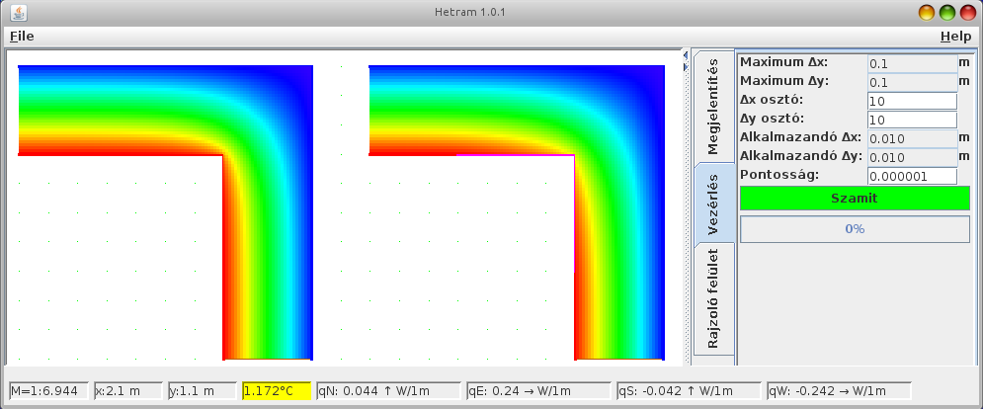
35. ábra
Baloldalon hagyományos módon, jobb oldalon változó hőátadási tényezővel számolt falsarok színkódos hőképe

A 35. ábra szemléletesen mutatja, hogy az árnyékolást figyelembe vevő modell hőképe sokkal kedvezőtlenebb mint a hagyományosan számolt, az árnyékolást figyelmen kívül hagyó modellé. Itt ugyanis a sarok közelében sokkal alacsonyabb hőmérsékleti viszonyok alakulnak ki, míg a saroktól távol mind két esetben azonosak. Természetesen a számolt eredmények nem csak színkóddal, hanem numerikus értékekkel is rendelkezésünkre állnak. (36. ábra) A hőmérsékleteket megjeleníthetjük közvetlenül a termikus ponthoz rendelve a metszetben vagy a kurzor pozíciójában található hőmérsékletet leolvashatjuk a státusz sorban.
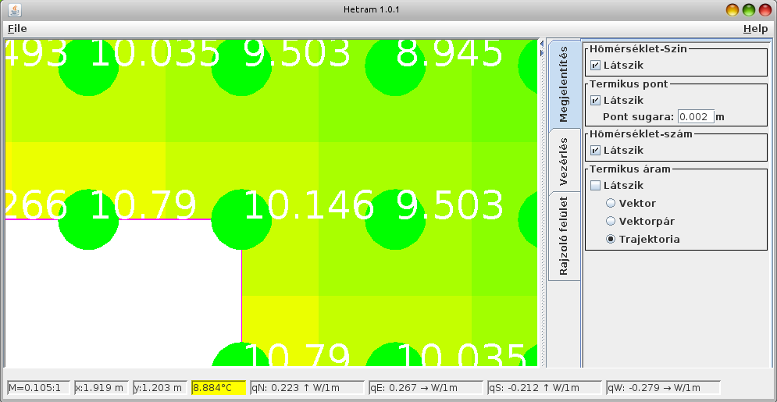36. ábra
A jobboldali sarok pontjainak hőmérséklete

Láthatjuk, hogy a hagyományosan számolt esetben a sarok hőmérséklete az adott feltételek mellett 11.84 °C, míg a másik esetben csupán 10.1 °C. A két számítás között 1.7 °C különbség van, ami most nem jelentős, de ha esetleg egyéb árnyékolások is közbeszólnak, akkor akár párakicsapódást is okozhat.
  - Falfűtés méretezése
A következő példában a falfűtést szeretném egy kicsit jobban körüljárni. Modellezzük le, egy falfűtéses falat és állapítsuk meg, hogy milyen hőteljesítmények távoznak a kültér, illetve érkeznek a beltér felé.
Felvéve egy referencia falat, melynek mind geometriai, mint épületszerkezeti jellemzői megegyeznek a falfűtéses fallal, azzal a különbséggel, hogy nincsenek benne fűtési vezetékek, azt várjuk, hogy a belső térből kifelé fog tartani egy hőáram. Ez a hőáram az a veszteség, melyet nekünk kell pótolni, hogy a parancsolt hőmérsékletet tartsuk. Ha ebbe a falba hőforrást helyezünk el, akkor hőáram indul el mind a külső tér, mind a belső tér felé. Ha a hőforrás hőmérsékletének változtatásával elérjük azt a pontot, amikor a belső térbe irányuló hőáramok összege zérus (közel zérus), akkor megkaptuk a fűtési előremenő vezetékek optimális hőmérsékletét.
A példában a következő adatokkal számoltam:
- Falvastagság: 30 cm
- Fal λ: 0.45 W/mK
- Külső hőmérséklet: -5 °C
- Külső α: 24 W/m²K
- Belső α: 8 W/m²K
- Csőméret: 1 x 1 cm
- Csőtávolság: 20 cm
- Cső felületi hőmérséklete: 30/22.7 ºC
- Cső és fal közötti α (elméletileg végtelen): 999 W/m²K
- Vakolat λ: 1 W/mK
- Horizontális/vertikális irányú felbontás: 3 mm
- Megállási feltétel: 0.00001
A csövek keresztmetszetét négyzet alakúnak vettem fel (37. ábra), egyszerűsítendő a feladatot és tudván a méretek alapján, hogy ezzel durva hibát nem követek el.
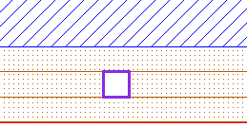
37. ábra
Vakolatba (Barna 3X1cm) ágyazott fűtési cső (Lila) modellezése

A vakolati rétegben elhelyezett négyzet alakú „lyukak” belső felületére elméletileg elsőfajú peremfeltétellel kellene a víz hőmérsékletét megadni, hiszen itt sem sugárzásos sem konvekciós hőátadás nem lép fel. Azonban én mégis harmadfajú peremfeltételt írok elő itt, annak okán, hogy a program megvalósítása során az elsőfajú peremfeltétel kimaradt. Az α megfelelően magas értéke (999 W/m²K) szavatolja, hogy itt se vigyünk be nagy hibát a rendszerbe.
A feladat végrehajtásához a következőket tettem. Először rögzítettem és lefuttattam a számításokat a referencia falon. Ezután ugyan ezt a rétegrendet használva a 3 cm-es vakolat középső 1 cm-ébe 20 cm-enként elhelyeztem a falfűtést reprezentáló 1 cm2-es üregeket, melyek 30 °C-os csőfal hőmérséklettel rendelkeznek. Az eredményekből leolvastam a helyiség irányába folyó hőáram összegét. Ezután csőfal hőmérsékletét fokozatosan csökkentve újra és újra lefuttattam a számítást amíg azt nem kaptam, hogy a helyiségbe érkező és onnan távozó hőáramok eredője nulla.
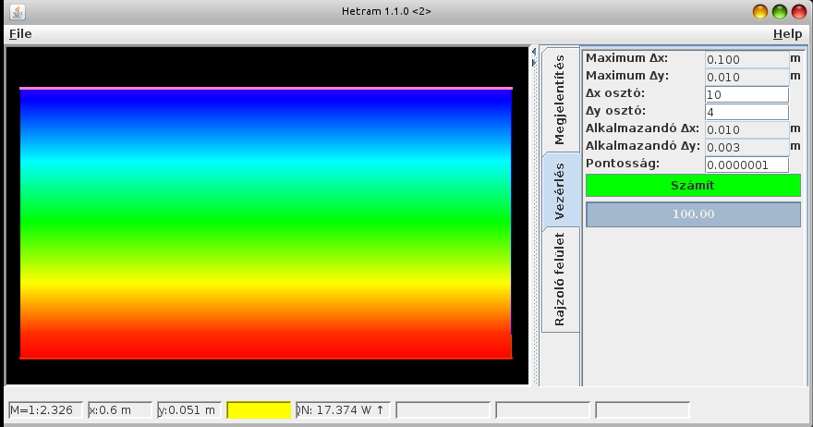
38. ábra
Falfűtés referencia fal színkódos hőképe
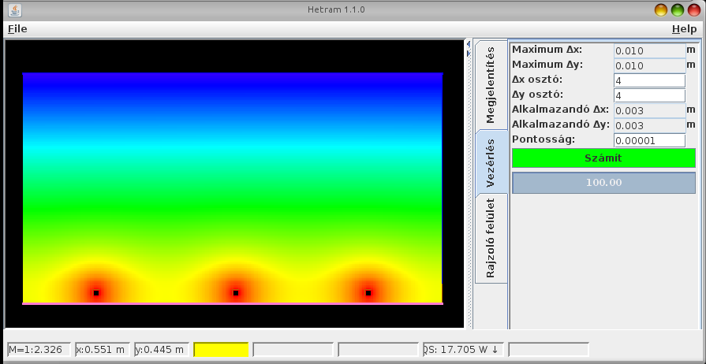
39. ábra
Falfűtés színkódos hőképe 30 ºC-os fűtési előremenő hőmérséklet esetén
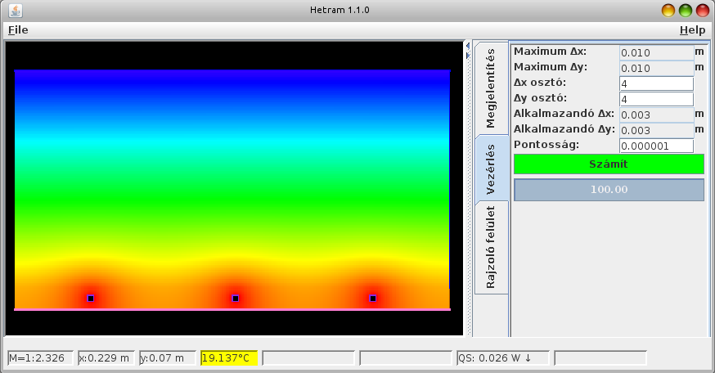
40. ábra
Falfűtés színkódos hőképe 22.7 ºC-os fűtési előremenő hőmérséklet esetén
Az eredmények a következők voltak: A referencia fal (38. ábra) belső oldali falába belépő és értelem szerűen a külső oldali falából kilépő hőáram értéke 17.37 W. Ez az a veszteség, melyet fűtéssel pótolni kell a helyiségben.
A 30 °C-os falfűtéses falból (39. ábra) a helyiség felé áramló hőáram 17.71 W, a külső falból kilépő hőáram pedig 24.09 W. Ez azt jelenti, hogy ebben az esetben 17.71+24.09=41.8 W fűtő teljesítményt használunk, ami 2.4 szerese a referencia értéknek úgy, hogy 17.71 W-nyi plusz áram folyik a helyiség felé, mely felesleges és el kell vezetni.
Végül megtaláltuk azt az esetet, melynél egyensúly alakult ki, nincs áram a helyiség felé, csak a fal külső oldaláról a kültér irányába (40. ábra). 22.7 ºC fokos fűtési előremenő hőmérséklet esetén a fűtött helyiségbe belépő illetve onnan távozó hőáram nagyjából zérus (a számítás 0.026W befelé áramlást mutat, de ez gyakorlatilag elhanyagolható), a falba a csöveken keresztül beáramló és a külső falon távozó hőáramok azonosak és értéke 20.54W. A hőképen azt is láthatjuk, hogy a 30ºC-os fűtési előremenő hőmérséklettel ellentétben most sokkal egyenletesebb a hőeloszlás, ami hőkomfort szempontjából lényeges. Megtaláltuk tehát a legoptimálisabb hőmérsékletet a falfűtés számára, de azt is látjuk, hogy nem ez a leggazdaságosabb, hiszen a referenciafalon az itt kiszámított 20.54W helyett 17.37W áramlott ki, így tehát falfűtés esetén 18%-kal magasabb az energiafogyasztás.
Ki lehetne esetleg próbálni, hogy sűrűbben helyezzük el a fűtési csöveket, aminek hatására még egyenletesebb lehetne a hőeloszlás, így feltehetőleg a veszteség csökkenne.
  - Vázkerámia falazóelem tervezése
A szoftver segítségével tervezzünk függőleges üregű égetett falazóelemet. A feltételek a következők:
- Külső hőmérséklet: -5 ºC
- Külső α: 24 W/m²K
- Belső hőmérséklet: 20 ºC
- Belső α: 8 W/m²K
- Vízszintes metszetének méretei: 380 mm x 190 mm
- Kerámia hővezető képessége: 0.78 W/mK
- A teljes felület 50 %-ánál nem lehet több üreg (statikai szempont)
- A falvastagság/belső bordavastagság minimum 10 mm (szerkesztési szempont)
A feladat elvégzéséhez tudnunk kell a levegőt tartalmazó üreg hővezető képességét. Ehhez a [4] Építésügyi Ágazati Szabvány: MSZ-04-140-2:1991 -t hívjuk segítségül. A 9. táblázat (41. táblázat/grafikon) rendelkezik a légrétegek egyenértékű téli hővezetési ellenállásáról, nem vagy gyengén szellőztetett légréteg esetén ahol a légréteg felületképzése szokványos.

41. táblázat/grafikon
Légrétegek egyenértékű téli hővezetési ellenállása/vezetőképessége

A táblázatból és a grafikonból láthatjuk, hogy a levegő hővezető képessége a légréteg vastagsággal változik. Ez egy kissé megnehezíti a modell elkészítését. Mivel a szoftver nincs felkészítve, hogy egy elem hővezető képessége horizontális illetve vertikális irányban különböző legyen. Hogy áthidaljuk ezt a problémát, a feltételek közé be kell illesztenünk a következőt is:
- Az üregeknek négyzet alakúaknak kell lenni.
Ezen feltételek alapján elkészítettem az első falazóelem tervet. (42. ábra). 14 db 4 x 4 cm-es és 16 db 3 x 3 cm-es üreget használtam.
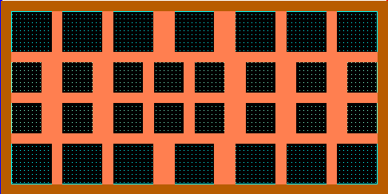
42. ábra
Első falazóelem terv

A következő eredményeket kaptam: A 190 mm-es szakaszon 4.4 W hőáram jut át, ami 1 m-re vetítve 4.4*1/0.19=23.15 W. Ez alapján megállapíthatjuk a falazóelem kalorikus hőátbocsátási tényezőét, felhasználva a Q=U*ΔT összefüggést. Azt kapjuk hogy U=23.15/25=0.926 W/m²K. Ez egy meglehetősen rossz érték. Katalógus adatok alapján egy Porotherm 38-as pincetégla szigetelés nélkül 0.64 W/m²K-t produkál, de mindenesetre jobb mint egy B30-as tégla a maga 1.44 W/m²K-jével.

- Összefoglalás
  - Eredmények
  - Tanulságok
- Felhasznált szoftverek
Eclipse – Java fejlesztői környezet (EPL 1.0 licence)
Java jdk 1.7.0_45 Általános célú programnyelv (GNU licence)
Libre office - Irodai programcsomag ( LGP L v3)
kdesvn - Verziókövető (GNU licence)
GrantProject – Projekt szervező
- Felhasznált irodalom
[1] Faragó István-Horváth Róbert – Numerikus módszerek
Elektronikus kiadás: http://tankonyvtar.ttk.bme.hu/pdf/30.pdf
[2] Seppo Louhenkilpi, Felde Imre (Aalto University, Helsinki, Finland) – Anyagtudományi folyamatszimuláció-Hőátadás modellezése
Elektronikus kiadás: http://www.tankonyvtar.hu/hu/tartalom/tamop425/0036_AFS_hoatadas_modellezese/adatok.html
[3] Deák Gábor – Közelítő és szimbolikus számítások
12. gyakorlat, Jacobi iteráció, Gauss-Siedel iteráció, Newton-módszer:
http://www.stud.u-szeged.hu/Deak.Gabor/menu/koszi/12.pdf
[4] Építésügyi Ágazati Szabvány: MSZ-04-140-2:1991
Épületek és épülethatároló szerkezetek hőtechnikai számításai HŐTECHNIKAI MÉRETEZÉS:
ftp://ftp.energia.bme.hu/pub/Tananyagok-archivuma/Szakmernok-kepzes-zsa/epuletgepeszeti%20berendezesek%20energetikaja/szabvany/MSZ-04-140_2.pdf

- Melléklet
CD, mely tartalmazza a dolgozat .doc és .pdf formátumú példányát, az irodalom jegyzékben található dokumentumokat elektronikus formában és a teljes rendszer forráskódját
- Elérhetőség
A szoftver a Google által szoftverfejlesztők számára ingyenesen biztosított honlapról tölthető le a következő címen: http://code.google.com/p/akoel-java-hetram/
Az oldalon rövid információt találunk a program jellemzőiről, egy rövid videobemutatót a használatáról és letöltési lehetőséget.
A program Java nyelven íródott így futtatásához szükséges, hogy telepítve legyen számítógépen a jre1.7.0_51 vagy ennél újabb verzió.
- Summary

